日常记录及信息分享服务软件
软件需求规格说明书



课 程：____ _ 软件工程 __ ____ ___
题 目：_ 基于App的类博客式分享交流软件设计与开发 _
专业班级：____ _ __软件工程 1802______ ___
组 长：_____ _ _ G13-陈玲曦-31801349_ ____ ___
组 员：____ _ __ G13-童峻涛-31801341__ __ ____
组 员：____ _ _ G13-刘书宇-31801323__ _ _ __

文件状态：  [ ] 草稿  [ ] 正式发布  [√] 正在修改 | 文件标识： | SE2020-G13-软件需求规格说明书
文件状态：  [ ] 草稿  [ ] 正式发布  [√] 正在修改 | 当前版本： | 0.1.4
文件状态：  [ ] 草稿  [ ] 正式发布  [√] 正在修改 | 作者： | 陈玲曦、童峻涛、刘书宇
文件状态：  [ ] 草稿  [ ] 正式发布  [√] 正在修改 | 完成日期： | 2020-11-13

软件需求规格说明(SRS)
说明：
1.《软件需求规格说明》(SRS)描述对计算机软件配置项CSCI的需求，及确保每个要求得以满足的所使用的方法。涉及该CSCI外部接口的需求可在本SRS中给出：或在本SRS引用的一个或多个《接口需求规格说明》(IRS)中给出。
2.这个SRS，可能还要用IRS加以补充，是CSCI设计与合格性测试的基础。

版本记录
编号 | 修订日期 | 版本/状态 | 修订人 | 发布日期 | 备注
01 | 2020-11-08 | 0.1.1 | 童峻涛、刘书宇 | 2020-11-09 | 报告的初始版本制作
02 | 2020-11-10 | 0.1.2 | 童峻涛 | 2020-11-10 | 流程图的绘制、文档细节的完善
03 | 2020-11-10 | 0.1.3 | 陈玲曦 | 2020-11-10 | 普通用户访谈内容的完善
04 | 2020-11-12 | 0.1.4 | 童峻涛、刘书宇 | 2020-11-13 | 用户字典补充、功能需求补充完善

目录
软件需求规格说明(SRS) 2
1范围 5
1.1标识 5
1.2系统概述 5
1.3文档概述 5
1.4基线 6
2引用文件 6
3需求 6
3.1需求概述 6
3.1.1目标 6
3.1.2用户的特点 7
3.1.3关键点 7
3.1.4约束条件 7
3.2规格需求 8
3.2.1软件系统总体功能结构 8
3.2.2软件系统用例图 10
3.2.3描述约定 18
3.3功能需求 18
3.3.1注册登录模块 18
3.3.2用户功能模块 21
3.3.3管理员功能模块 23
3.4性能需求 24
3.5可用性和可靠性需求 25
3.5.1可用性需求 25
3.5.2可靠性需求 25
3.6输入输出需求 25
3.7数据管理需求 26
3.7.1数据管理概述 26
3.7.2数据字典定义以及E-R图 26
3.8出错处理需求 30
3.9用户需求访谈 31
3.9.1与当然用户的沟通 31
3.9.2与普遍用户的沟通 32
3.10页面设计需求 35
3.11环境需求 35
3.11.1设备需求 35
3.11.2支持软件 35
3.11.3接口需求 35
3.12其他专门要求 36
3.12.1逆向需求 36
3.12.2将来可能提出的要求 36
3.13总体设计约束 36
4合格性规定 37
5需求可追踪性 37
6注解 37
附录 38
参考资料 38
数据字典详细说明 38

图目录
图1 系统结构图 9
图2 系统流程图 9
图3 数据流程图 10
图4 系统顶层用例图 11
图5 系统用例图 11
图6 系统用户用例图 17
图7 注册流程图 18
图8 注册顺序图 19
图9 登录流程图 20
图10 登录顺序图 20
图11 文本记录操作流程图 21
图12 个人动态操作流程图 22
图13 个人功能操作流程图 22
图14 信息管理操作流程图 23
图15 E-R图 30

根据《GB8567－06计算机软件产品开发文件编制指南》中项目开发计划的要求，结合实际情况调整后的《软件需求规格说明(SRS)》内容如下：

1范围

1.1标识
标题：《软件需求规格说明书》
简称：SAS
版本号：0.1.1
说明：本文档支持Office、WPS等word文档阅读软件

1.2系统概述
- 软件概述
我们小组开发的记录分享软件（Day）能够在手机上记录生活的点点滴滴，同时可以发布分享自己的遇到的有趣的新鲜事，收藏、点赞别人的动态。考虑到用户使用的积极性与粘度，我们计划加入打卡模块，通过在线阅读、点赞、发表等完成基本任务打卡，根据排行月榜提供专属奖励。
- 项目概述
- 项目名称：移动端记录分享服务型App应用程序（Day）
- 项目用途：在学生繁忙的生活中提供一些便利与休闲娱乐
- 任务提出者：杨枨老师
- 项目开发者：陈玲曦、刘书宇、童峻涛
- 用户：浙大城市学院学生
- 课程名称：《软件工程》
- 承办小组：G13小组
- 相关文档：项目的提出和介绍；软件项目计划；软件可行性分析报告；软件需求分析报告；软件总体设计报告；软件详细设计报告；软件测试报告；项目总结报告。

1.3文档概述
本文档的内容包括需求、合格性规定、需求可追踪性等，其中对需求模块进行详细分析。
本文档的使用除了项目开发团队的内部使用外，还需提交用户和客户组织负责人审查批准。
本文档的使用应遵守国家先关法律法规，未经允许不得对外公开，需要有一定的保密性和私密性。

1.4基线
基线是软件生存期各个开发阶段的工作成果。
重要的检查点是里程碑，重要的需要客户确认的里程碑是基线
基线名称 | 基线缩写 | 基线标识 | 计划建立日期 | 计划完成时间
软件需求基线 | SRBL | SR | 2020/11/07 | 2020/11/18
概要设计基线 | PDBL | PD | 2020/11/19 | 2020/11/26
详细设计基线 | DDBL | DD | 2020/11/27 | 2020/12/03
代码基线 | SCBL | SC | 2020/12/04 | 2020/12/20
测试基线 | STBL | ST | 2020/12/21 | 2020/12/30
运行基线 | PRBL | PR | 2020/12/31 | 2021/01/13

2引用文件
[1]《GB T-8567-2006计算机软件文档编制规范》
[2]《SE2020-G13-项目计划V1.1.2》 -2020/11/13
[3]《SE2020-G13-可行性分析V1.1.2》 -2020/11/13
[4]张海藩，牟永敏.软件工程导论(第6版)[M]北京：清华大学出版社
[5]梁勇. JAVA语言程序设计(第10版)[M]北京：机械工业出版社
[6]王珊，萨师煊. 数据库系统概论(第5版)[M]北京：高等教育出版社
[7]覃征，李旭，王卫红. 软件体系结构(第4版)[M]北京：清华大学出版社

3需求

3.1需求概述

3.1.1目标
本项目的目标在于开发一个移动端应用APP，该软件能够在手机上记录生活的点点滴滴，同时可以发布分享自己的遇到的有趣的新鲜事，收藏、点赞、转发别人的动态。考虑到用户使用的积极性与粘度，我们计划加入打卡模块，通过在线阅读、点赞、发表等完成基本任务打卡，根据排行月榜提供专属奖励。
我们小组希望在这款App应用程序能够在学生繁忙的生活中提供一些便利与休闲乐趣。

3.1.2用户的特点
本项目App应用程序主要用户为浙大城市学院学生，具有以下一个或多个特点：
- 有计划性，乐于利用App应用程序记录自己的日常生活。
- 渴望上进，通过希望通过辅助工具来提高自己。
- 课业繁忙，需要辅助工具对日常事物进行记录。
- 喜爱社交，乐于分享自己的动态，并于他人互动。
- 精通手机，对新应用的学习能力强。

3.1.3关键点
1. 关键功能
（1）登录注册：用户（管理员）能够进行最基本的注册和登录
（2）文本编辑上传：用户能够在移动端编辑文本并上传
（3）点赞转发收藏：用户能够在交流区对其他用户的分享进行点赞转发收藏
（4）管理操作：管理员能够对用户以及相关信息进行管理
2. 关键技术
（1）数据仓库：分布式数据库（线下备份）
（2）数据挖掘：评论文本挖掘、消息文本挖掘
（3）数据分析：大量数据需要清洗、统计分析

3.1.4约束条件
- 经费限制
缺乏经费，部分花费（例如Team-Building）只能通过组员自费，其他花费开支需要杨老师的支持。
- 开发期限
预定开发期限为三个月。
- 开发人员限制
项目小组成员均缺少项目开发经验，需要加快学习相关知识
- 采用的方法与技术
（1）方案
Java+ Spring Boot + MyBatis + Vue + MySQL +阿里云服务器
（2）缺点
Spring框架与Vue框架都是第一次使用，对其中很多东西并不熟悉，需要花费大量的时间自学。
（3）优点
Vue与MyBatis均简单易学且最终基本能实现预期效果
（4）存在问题
因为第一次使用相应的工具与技术，开发进度缓慢
- 法律可行性
记录分享服务型App（Day）作为本组设计研发，没有签订任何合同，不存在合同责任，也不存在任何侵犯、妨碍和责任问题。
本组研发人员所使用的开发软件均为正版授权软件，故不存在个人的侵权、妨碍和责任问题。
网站涉及的所有付费项目均是用户自愿的购买项目，没有任何强制以及捆绑消费。
- 用户可行性
对于客户端的使用会涉及到各种类型的人群，凭借其简洁明了的UI 和快捷的操作特性，预测不会出现使用困难的现象。用户无论使用记录日常生活还是分享社区交流功能都能够在短时间内借助简易的说明快速上手。
对于服务端的操作人员，由于软件设计的提供给操作人员的接口仅仅会涉及到简单的文件新增、修改、复制、删除等操作，因此仅仅需要操作人员熟悉简单的电脑操作即可，不需要专门进行培训。
产品操作简单快捷，功能大部分齐全，可以满足用户的基本需求，而且通俗易学，故可以使用该产品。

3.2规格需求

3.2.1软件系统总体功能结构
1. 系统结构图
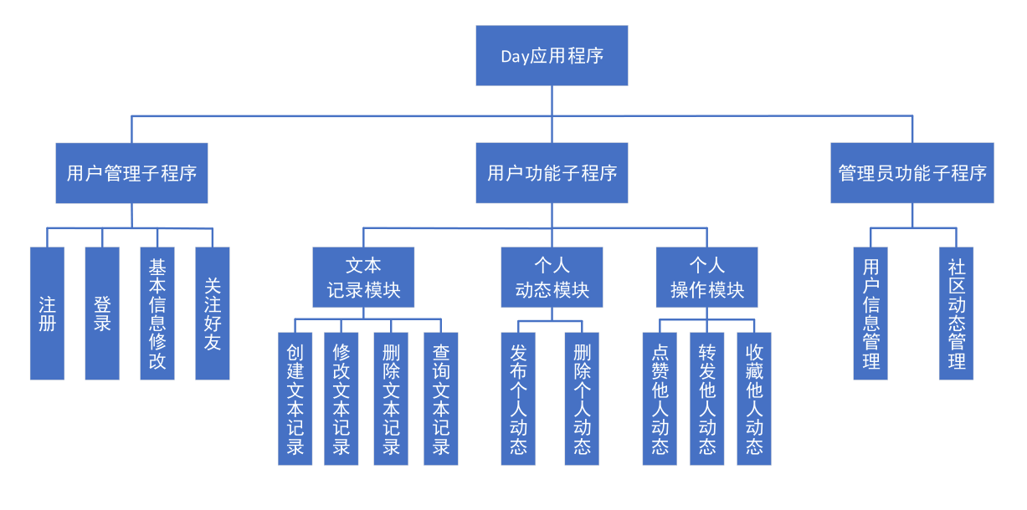
图1 系统结构图
图1是系统的结构图。通过该图可以清楚地看到系统存在的板块，以及对应板块中存在的功能。例如在用户管理子程序中，存在注册、登录、基本信息修改、关注好友等功能。
2. 系统流程图
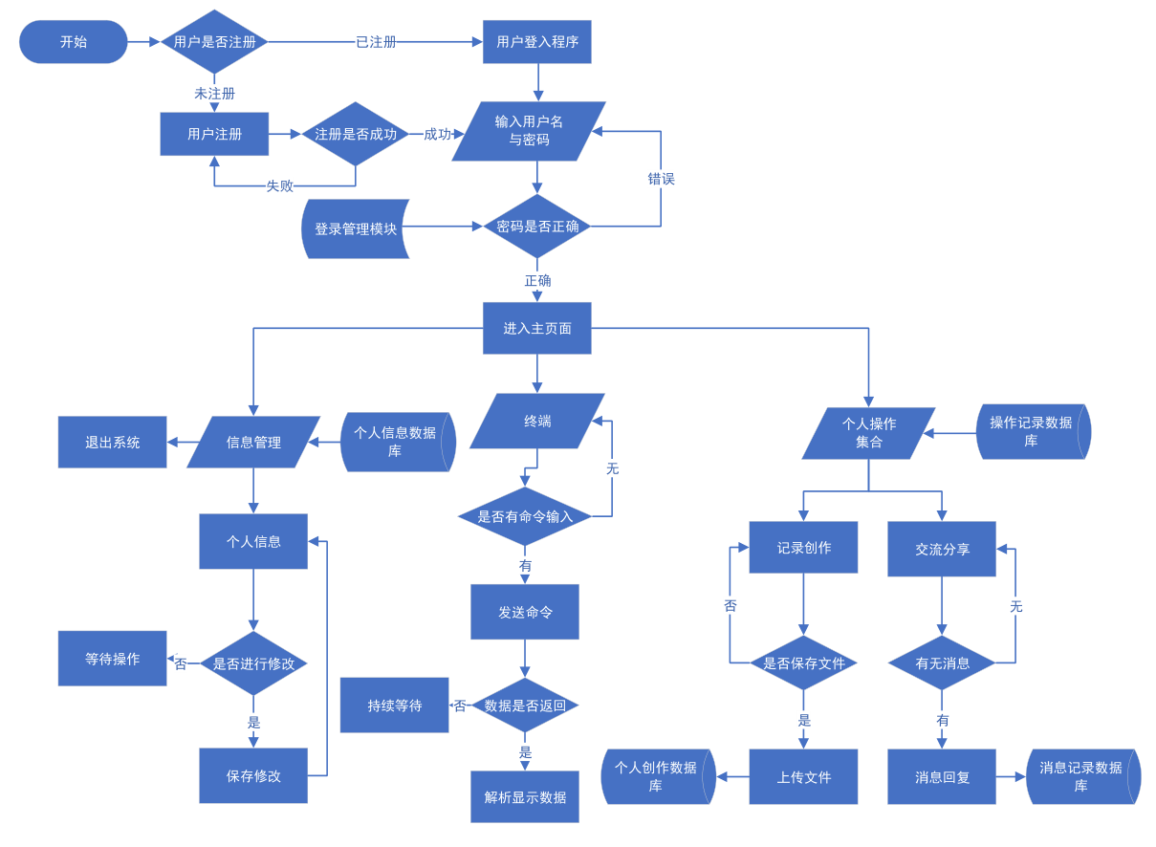
图2 系统流程图
图2是各项操作的流程。用户首先通过登录进入个人界面，如果选择注册则先进行注册操作再进入主界面，进入主界面后，可以通过个人的信息管理进行修改个人信息和登出系统的操作，或者进行个人操作如使用记录创作和交流分享的功能，可以在记录创作进行创建、保存以及上传文件的功能，在交流分享进行回复消息等功能。

- 数据流程图
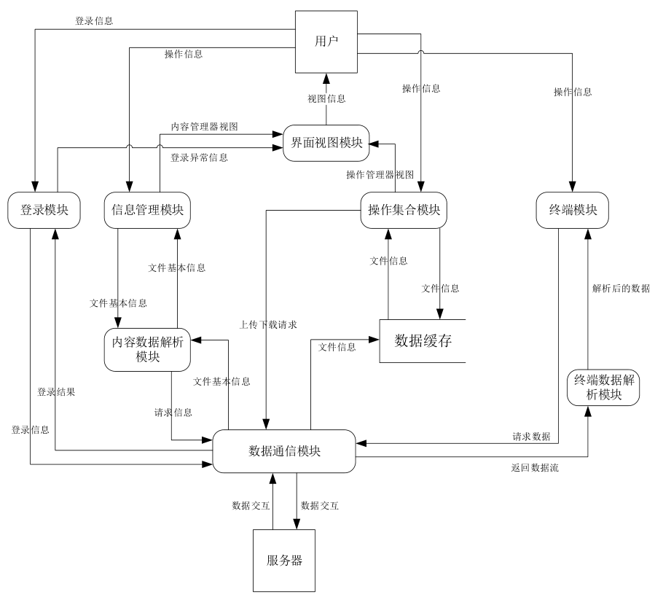
图3 数据流程图
图3显示了各个模块间的数据交流。用户的登录信息数据流传入登录模块，数据登录模块将接收到的数据传入到数据通信模块，由数据通信模块与服务器交互，数据通信模块将登录结果的数据流返还给数据通信模块，数据通信模块通过用户界面视图模块将信息展现给用户。用户将有关文档编写的操作信息传入内容管理模块，由内容数据解析模块对文件内容解析，传递到数据通信模块，最后文件信息和结果再次经过各模块返回并由界面视图反馈给用户。用户的其他操作的数据流交由操作集合模块，由操作集合模块上传下载到数据通信模块或者存入数据缓存。用户与终端的交互由终端模块和终端数据模块监测并反馈。

3.2.2软件系统用例图

1. 系统用例图
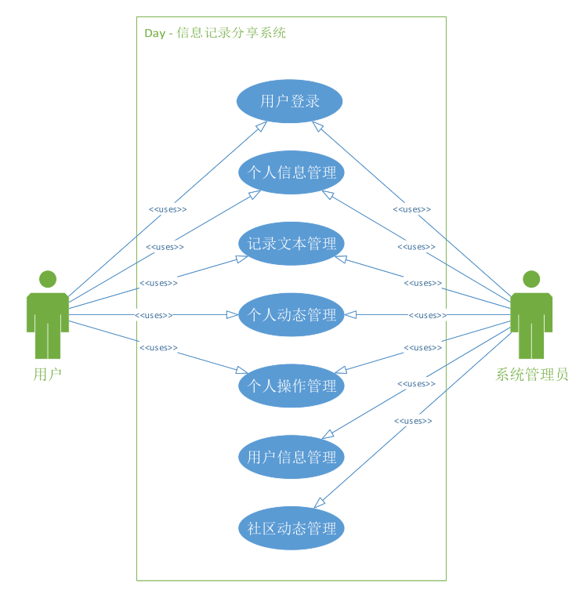
图4 系统顶层用例图
图4为信息记录分享系统的顶层用例图。通过该图可以清楚地看到不同身份的参与者使用了系统的哪些功能，并与哪些模块进行了交互。例如，用户可以访问系统中的用户登录、个人信息管理、记录文本管理、个人动态管理、个人操作管理模块，而用户信息管理和社区动态管理只有系统管理员有权限访问。
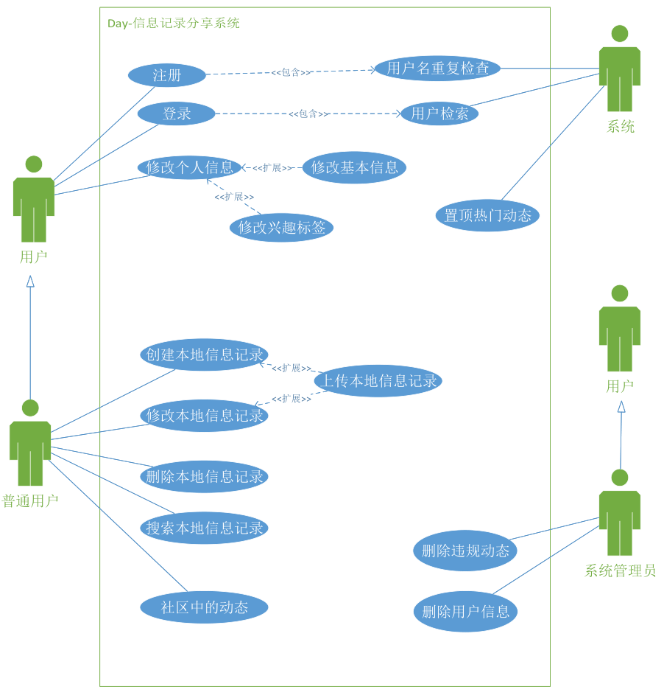
图5 系统用例图
图5为信息记录分享系统的具体用例图。包括“普通用户”、“管理员”、“后台”。其中，“普通用户”和“管理员”抽象出“用户”，完成用户公共功能；“后台”是一种抽象，完成由系统自动处理的功能。
用例编号：UC01
用例名称：注册
参与者：用户
简要说明：未注册用户输入自身信息注册新账号。
基本事件流：用户选择注册身份。普通用户输入用户名、密码，后台检测用户名是否重复；系统管理员输入用户名、密码与密钥。
扩展事件流：注册成功后将其信息增添到用户信息库。
关系描述：用户的“注册”用例包含后台的“用户名重复检查”用例。
前置条件：服务器正常运行。
后置条件：无。
限制：必须填写完必填项。
其他描述：用户名命名规范详见3.6输入输出需求。
用例编号：UC02
用例名称：用户名重复检查
参与者：后台
简要说明：检查新用户注册时输入的用户名是否已存在。
基本事件流：后台获取新用户输入的用户名，检查是否与已注册用户名（包括普通用户和系统管理员）重复。若重复，则在客户端界面跳出相应提示。
扩展事件流：无。
关系描述：“用户名重复检查”用例包含于用户的“注册”用例。
前置条件：服务器正常运行。
后置条件：无。
限制：必须填写完必填项。
用例编号：UC03
用例名称：登录
参与者：用户
简要说明：已注册用户登录账号。
基本事件流：用户输入用户名和密码进行登录，若登录成功则赋予对应权限。
扩展事件流：用户输入用户名和密码进行登录，若登录成功则赋予对应权限。
关系描述：用户的“登录”用例包含后台的“用户检索”用例。
前置条件：服务器正常运行。
后置条件：无。
限制：必须填写完必填项。
其他描述：用户名命名规范详见3.6输入输出需求。
用例编号：UC04
用例名称：用户检索
参与者：后台
简要说明：检查登录用户是否注册，用户名和密码是否匹配。
基本事件流：后台检索已注册的用户（包括普通用户和系统管理员），检查登录用户是否存在。若存在，则检查用户名和密码是否匹配；若不存在或不匹配，则在客户端界面跳出相应提示。
扩展事件流：无。
关系描述：后台的“用户检索”用例包含于用户的“登录”用例。
前置条件：服务器正常运行。
后置条件：无。
限制：无。
用例编号：UC05
用例名称：修改基本信息
参与者：用户
简要说明：用户修改用户名、密码，添加或删除兴趣标签。
关系描述：无。
前置条件：服务器正常运行。
后置条件：无。
限制：必须点击确认按钮后才保存修改。
用例编号：UC06
用例名称：创建本地信息记录
参与者：普通用户
简要说明：用户在本地创建本地信息记录。
基本事件流：用户输入信息记录标题、详细描述，选择是否分享到某个社区，点击确定后保存在本地。
扩展事件流：若用户选择发布信息记录，后台将信息记录发布至社区中。
关系描述：“发布本地备忘录”用例是“创建本地备忘录”的扩展。
前置条件：无。
后置条件：无。
限制：信息记录标题和详细描述为必填项；选择发布信息记录后可以选择发布到哪个社区；必须点击确认按钮后才能保存。
其他描述：用户名命名规范详见3.6输入输出需求。
用例编号：UC07
用例名称：修改本地信息记录
参与者：普通用户
简要说明：用户修改存在本地的信息记录。
基本事件流：用户修改本地信息记录的标题等信息，点击确定后将覆盖原有数据保存在本地。
扩展事件流：若用户选择发布信息记录，后台将信息记录发布至社区中。
关系描述：“发布本地备忘录”用例是“创建本地备忘录”的扩展。
前置条件：无。
后置条件：无。
限制：必须点击确认按钮后才能保存。
其他描述：用户名命名规范详见3.6输入输出需求。
用例编号：UC08
用例名称：发布本地信息记录
参与者：普通用户
简要说明：用户将本地信息记录发布至社区。
基本事件流：用户在创建或修改本地信息记录时选择发布本地信息记录，可以选择发布到哪个兴趣社区。
扩展事件流：若用户在没联网的情况下发布本地信息记录，系统返回提示信息。
关系描述：“发布本地备忘录”是“创建本地备忘录和”“修改本地备忘录”用例的扩展。
前置条件：网络正常。
后置条件：无。
限制：必须点击确认按钮后才能发布。
用例编号：UC09
用例名称：删除本地信息记录
参与者：普通用户
简要说明：用户将本地信息记录删除。
关系描述：无。
前置条件：无。
后置条件：无。
限制：必须点击确认按钮后才能删除。
其他描述：不会删除社区中的对应备忘录。
用例编号：UC10
用例名称：搜索本地信息记录
参与者：普通用户
简要说明：用户根据关键词搜索相关的本地信息记录。
基本事件：用户输入关键词，系统返回标题中含有此关键词的所有信息记录。
扩展事件流：无。
关系描述：无。
限制：无。
用例编号：UC11
用例名称：社区中的动态
参与者：普通用户
简要说明：用户在社区中对动态进行处理。
基本事件流：用户点击社区中某条动态下方的功能按键后，此动态的相关信息自动添加到用户的功能操作列表中。
扩展事件流：若用户在没联网的情况下进行操作，系统返回提示信息。
关系描述：无。
前置条件：网络正常。
后置条件：无。
限制：无。
用例编号：UC12
用例名称：置顶热门动态
参与者：系统后台
简要说明：后台每三分钟刷新一次每个社区中的最热门备忘录。
基本事件流：用户点击社区中某条动态下方的功能按键后，此动态的相关信息自动添加到用户的功能操作列表中。
扩展事件流：无。
关系描述：无。
前置条件：服务器正常运行。
后置条件：无。
限制：用户必须联网并刷新社区后才能看到最新的置顶情况。
其它描述：热度=点赞数
用例编号：UC13
用例名称：删除违规动态
参与者：管理员
简要说明：删除各个社区中的违法、有害的备忘录（如宣扬封建迷信、淫秽、色情、赌博、暴力、凶杀、恐怖，教唆犯罪的信息）。
关系描述：无。
前置条件：服务器正常运行。
后置条件：无。
限制：必须点击确认按钮后才能删除。
其它描述：不会删除用户本地中的对应备忘录。
用例编号：UC14
用例名称：删除用户信息
参与者：管理员
简要说明：删除违规用户或长时间不登陆用户信息。
关系描述：无。
前置条件：服务器正常运行。
后置条件：无。
限制：用户必须联网并刷新社区后才能看到删除结果。
2. 用户用例图
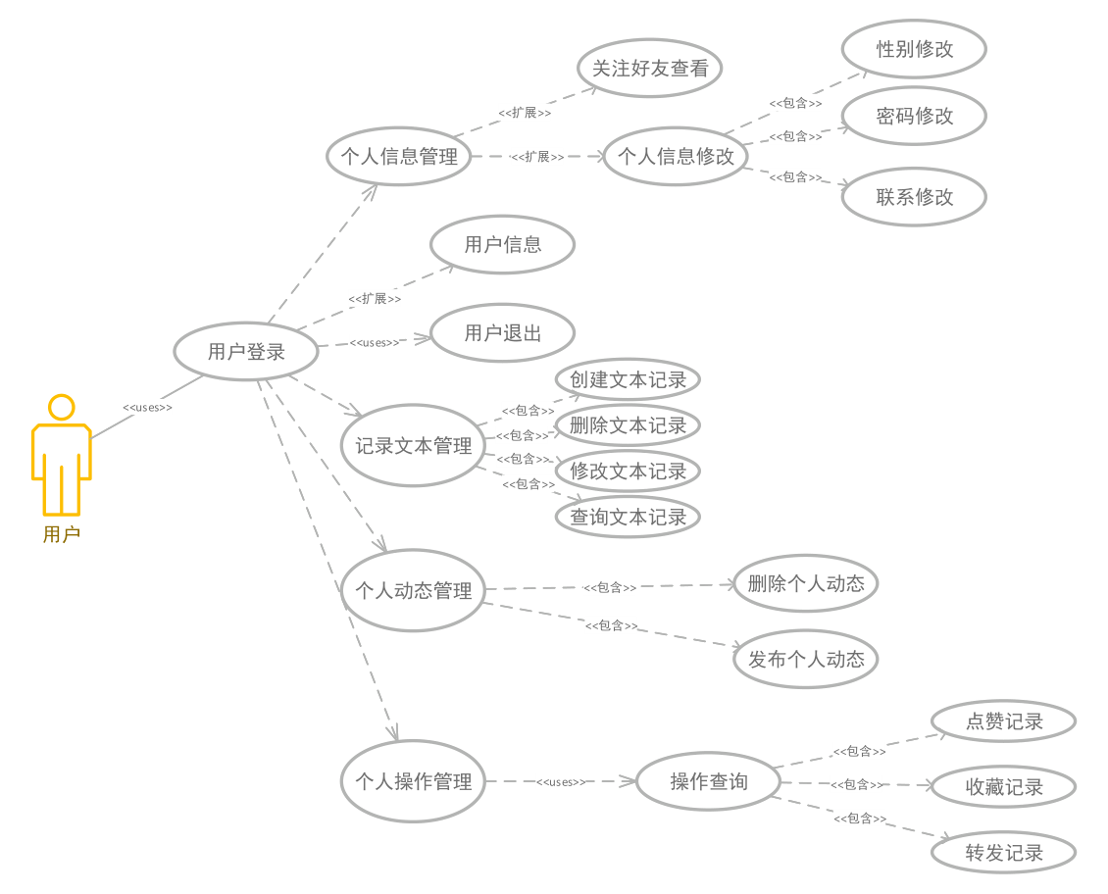
图6 系统用户用例图
图6给出了具体到一个用户时所使用的系统功能，并绘制出了系统功能与子模块之间的联系。
用户通过用户登录能够进行个人信息管理、记录文本管理、个人动态管理、个人操作管理。
对于个人信息，用户可以查看关注的好友以及个人信息的修改。
在记录文本管理中，用户能够进行创建、删除、修改、查询相关文本信息。
在个人动态管理中，用户有权限能够进行删除和发布个人动态。
在个人操作管理中，用户主要是能够对其他用户的动态进行点赞、收藏、转发等。

3.2.3描述约定
1. 人月
人月是一种表示劳动时间的计量单位，指一个劳动者工作一个月。
2. 兆字节（M）
计算机存储容量的单位，也可用MB来表示。1MB=1024*1024Bytes
3. 吉字节（G）
计算机存储容量的单位，也可用GB来表示。1GB=1024MB

3.3功能需求

3.3.1注册登录模块
1. 注册
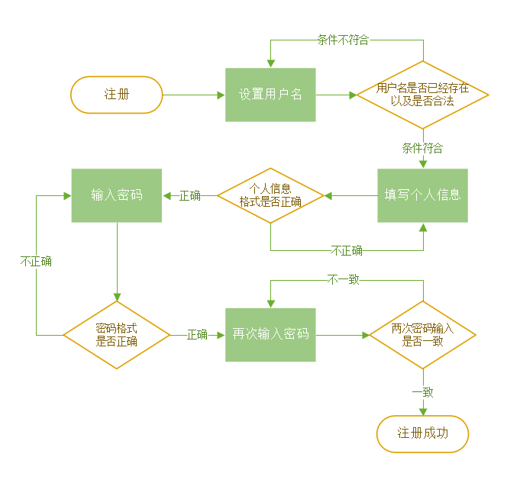
图7 注册流程图
综述：图7展示了“注册”的操作流程。
状态描述：用户在注册时，先设置用户名，当判断用户名未在数据库中出现过并且用户名是合法的，则开始填写个人信息。如果个人信息格式正确则设置密码，会经过重复输入密码确认，无误之后完成注册。
其他描述：输入规则详见3.6输入输出需求登录注册模块。
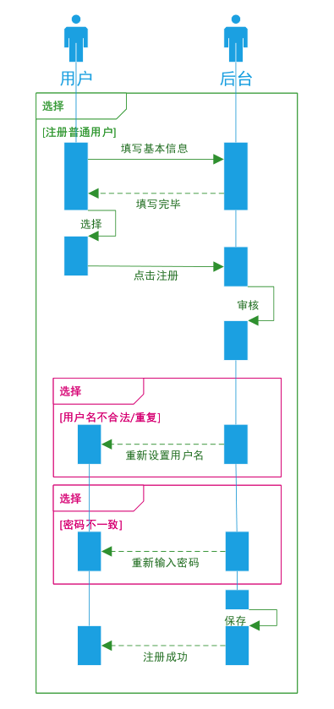
图8 注册顺序图
顺序图综述：图8注册顺序图描述了“注册”的消息发送的前后顺序，涉及用户和后台两个对象。
参与者对象描述：“用户”和“后台”是参与者。
消息描述：用户先后选择注册身份、设置用户名和密码，并再次确认密码（因为此部分不涉及消息传递，所以图中未表示出此部分）。若用户注册普通用户，则点击填写个人信息，由后台保存入数据库。用户点击注册后，所有注册信息一并发送至后台，后台依次审核。若全部审核通过，后台将数据保存至用户信息库，并返回注册成功信息；若审核不通过，后台将返回对应错误信息。
其他描述：输入规则详见3.6输入输出需求。
2. 登录
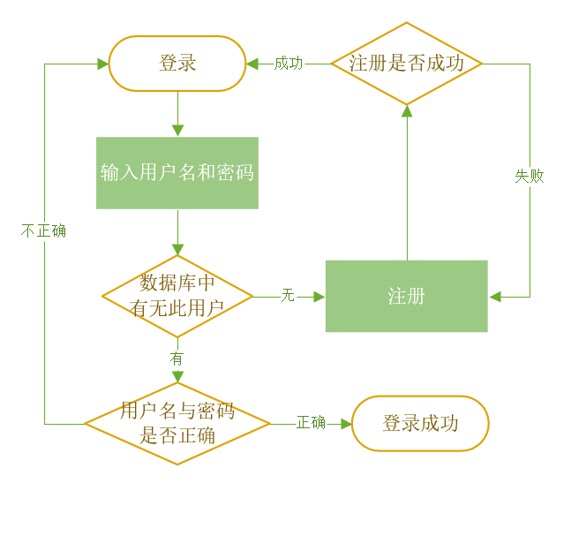
图9 登录流程图
综述：图9展示了“登录”的操作流程。
状态描述：用户在登录系统时，若无此账号，则需先注册，然后登录；否则直接登录。后台确认账号和密码无误后登录成功。
其他描述：输入规则详见3.6输入输出需求登录注册模块。
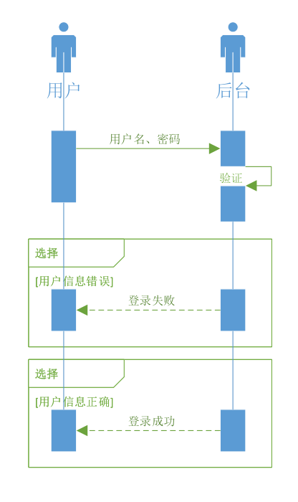
图10 登录顺序图
顺序图综述：图10登录顺序图描述了“登录”的过程，涉及用户和后台两个对象。
参与者对象描述： “用户”和“后台”是参与者。
消息描述：“登录”的顺序通过消息发送的前后顺序体现。用户提交用户名和密码后，后台验证，用户消息无误时登录成功。
其他描述：输入规则详见3.6输入输出需求登录注册模块。

3.3.2用户功能模块
1. 文本记录模块
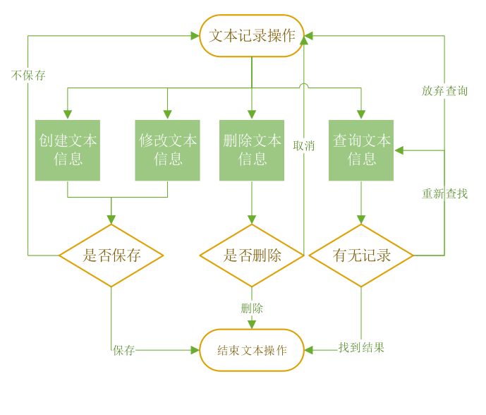
图11 文本记录操作流程图
综述：图11展示了用户“文本记录”的操作流程。
状态描述：用户进行文本记录操作，可以创建一个文本信息或者修改原先创建的文本信息，之后会询问是否保存；可以删除文本记录，会进行确认操作；也可以查询存在的文本信息，可以根据反馈重复查询或放弃查询。
其他描述： 输入规则详见3.6输入输出需求用户功能模块。

2. 个人动态模块
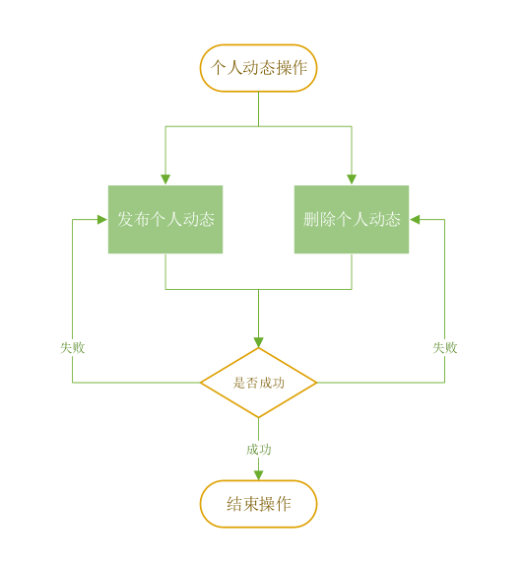
图12 个人动态操作流程图
综述：图12展示了用户“个人动态”的操作流程。
状态描述：用户对于个人动态进行管理操作，主要有发布和删除个人动态，可以根据提示查看是否操作成功。
其他描述： 无。
3. 功能操作模块
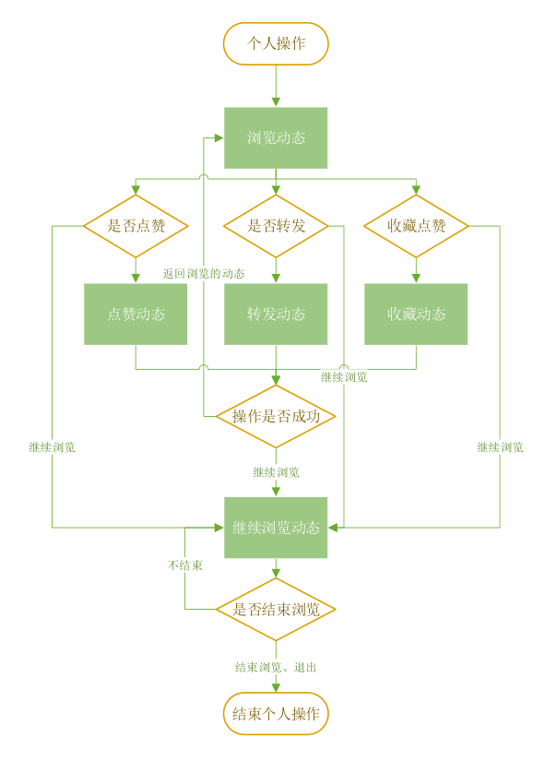
图13 个人功能操作流程图
综述：图13展示了用户“个人功能”的操作流程。
状态描述：用户能够对社区动态进行相关操作，当浏览到某条动态时，判断是否需要点赞、转发、收藏，如果需要则进行相关操作，系统会根据用户的实际情况判断是否成功。用户可以选择继续浏览其他动态或者结束浏览，随着浏览的结束，操作的流程也随之结束。
其他描述： 无。

3.3.3管理员功能模块
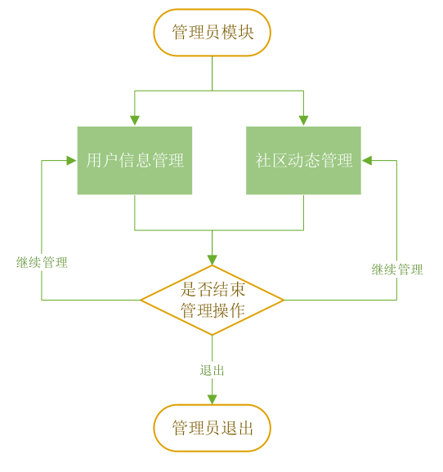
图14 信息管理操作流程图
综述：图14展示了管理“信息管理”的操作流程。
状态描述：管理对于用户个人信息和社区动态进行相关管理操作，可以根据提示查看是否操作成功。
其他描述：无。

3.4性能需求
1. 系统处理的准确性和及时性
系统处理的准确性和及时性是软件的必要性能。在软件设计和开发过程中，我们小组充分考虑系统当前和将来可能承受的工作量，使系统的处理能力和响应时间能够满足用户对信息处理的需求。
2. 系统的开放性和系统的可扩充性
日常记录及信息分享服务软件（Day）在开发过程中，应该充分考虑以后的可扩充性。例如大数据统计方面会要求更加完备的数据库，用户查询的需求也会不断的更新和完善。
- 系统的易用性和易维护性
对于客户端的使用会涉及到各种类型的人群，凭借其简洁明了的UI 和快捷的操作特性，并不要求用户对其特别的熟悉，因此可以做到让使用方法简单易懂，操作方法尽量浅显明了，使用户能够在短时间内借助简易的说明快速上手。为了提高系统的实用性，要求具有较强的可靠性和较大的吞吐量。
对于服务端的管理人员，由于软件设计的提供给操作人员的接口仅仅会涉及到简单的修改、删除等操作，因此不需要专门进行培训。该产品操作简单快捷，功能大部分齐全，可以满足用户的基本需求，而且通俗易学，故可以使用该产品。
- 系统的标准性
系统在设计开发使用过程中都要涉及到很多计算机硬件、软件。所有这些都要符合主流国际、国家和行业标准。例如在开发中使用的操作系统、网络系统、开发工具都必须符合通用标准；规范的数据库操纵界面、作为业界标准的TCP/IP网络协议及ISO9002标准所要求的质量规范。同时，在自主开发本系统时，要进行良好的设计工作，制订行之有效的软件工程规范，保证代码的易读性、可操作性和可移植性。
- 系统的先进性
目前计算系统的技术发展相当快，为确保日常记录及信息分享服务软件（Day）的开发，应该充分完成用户信息数据挖掘与处理的要求而不至于落后。一方面通过系统的开放性和可扩充性，不断改善系统的功能完成。另一方面，在系统设计和开发的过程中，应在考虑成本的基础上尽量采用当前主流并先进且有良好发展前途的产品。
- 系统的响应速度
日常记录及信息分享服务软件（Day）在日常处理中的响应速度为秒级，达到实时要求，以及时反馈信息。在进行统计分析时，根据所需数据量的不同而从秒级到分钟级，原则是保证操作人员不会因为速度问题而影响工作效率。

3.5可用性和可靠性需求

3.5.1可用性需求
1. 响应时间
软件一次响应的平均时间为2s，最大不超过5s。
2. 操作方便，操作流程合理
本产品从用户角度出发，使每一个功能模块的操作方法一目了然，以方便用户使用本产品。应用程序中所有操作均通过触摸屏幕完成，具有操作友好性。
3. 界面简介
本产品的界面采用简洁的线框风格，以淡色为背景，主体文字为黑色，界面文字排序有序，多个事件之间布局规律，使事件内容显得清晰。
4. 完善的提示信息
在删除本地记录、共享社区中进行相关操作等功能中设置提示信息。
如当用户在个人模块中想要将自己本地备忘录中的某条记录删除时，点击出现一个提示框，显示“您确认要删除吗？”。用户点击“确认”选项后，系统会执行相关操作，若点击“取消”，系统则不执行相关操作。

3.5.2可靠性需求
1. 正常运行时间
每天凌晨6点到第二天凌晨2点，保证用户软件正常运行。
- 维护时间
每月1号凌晨2点到凌晨6点会对软件进行维护，保证用户软件在白天可以正常运行。
- 联网情况
软件分为本地记录和社区两大部分，本地记录不需要联网，可以随时使用；社区部分使用时需要接入网络，断开网络会导致社区部分无法正常使用。

3.6输入输出需求
1. 登录注册模块
输入名称 | 媒介体 | 数据类型 | 数值范围 | 备注
用户名 | 输入法 | String | 5-20字节 | 仅限数字、大写英文字母、小写英文字母、下划线，如：_TrueOrFalse
密码 | 输入法 | String | 6-20字节 | 仅限数字、大写英文字母、小写英文字母，如：Set123456
联系电话 | 输入法 | String | 8-40字节 | 仅限数字，如123456789
性别 | 下拉菜单 | Boolean |  | 系统预设，可供用户选择自己的性别
邮箱 | 输入法 | String | 7-40字节 | 符合邮箱的格式，  如318888@stu.zucc.edu.cn

2. 用户功能模块
输入名称 | 媒介体 | 数据类型 | 数值范围 | 备注
记录标题 | 输入法 | String | 2-40字节 | 如：今天好开心
记录详细描述 | 输入法 | String | 6-500字节 | 如：年轻人不讲武德，来骗，来偷袭我这个69岁的老同志，我大E了啊，没有闪。传统功夫讲究的是点到为止，点到为止他就输了，如果我这一拳发力，一拳就把他鼻子打骨折了。

3.7数据管理需求

3.7.1数据管理概述
用户系统：密码修改，基本信息修改
文章系统：记录文本信息的变动，最后一次发生变化的时间变动
社区子系统：点赞、转发、评论、收藏信息修改

3.7.2数据字典定义以及E-R图
1. 数据字典
详细数据字典定义添加在附录中，下列给出具体表的描述：
表序号：1
表名：cust_user
别名：用户信息表
描述：保存用户的个人基础信息
定义：用户信息 = 用户ID + 用户昵称 + 用户密码 + 用户头像 + 用户性别 + 用户生日 + 用户电话 + 用户邮箱 + 用户QQ + 用户微信 + 用户创建时间 + 用户等级 + 用户称号 + 用户积分 + 用户文章数 + 用户粉丝数 + 用户关注数 + 用户个性签名
所属系统：用户系统
备注：无。
表序号：2
表名：cust_fans
别名：用户粉丝表
描述：记录用户的粉丝的信息
定义：用户粉丝 = 用户ID + 粉丝ID + 关注状态
所属系统：用户系统
备注：无。
表序号：3
表名：cust_follow
别名：用户关注表
描述：记录用户关注的用户的信息。
定义：用户关注 = 用户ID + 被关注者ID + 关注状态
所属系统：用户系统
备注：无。
表序号：4
表名：cust_collection
别名：用户收藏表
描述：记录用户收藏的文章信息
定义：用户收藏 = 用户ID + 文章ID
所属系统：用户系统
备注：无。
表序号：5
表名：cust_news
别名：用户通知箱
描述：用户接受来自系统或者其他用户的信息
定义：用户通知 = 用户ID + 对方ID + 消息内容 + 消息类型
所属系统：用户系统
备注：无。
表序号：6
表名：file_mood
别名：心情动态表
描述：该表用来记录用户的动态信息
定义：心情动态 = 动态ID + 用户ID + 动态内容 + 动态图片 + 动态点赞数 + 动态评论区ID
所属系统：文章系统
备注：无。
表序号：7
表名：file_moodcom
别名：心情评论区
描述：用来记录用户对于文档的评论信息
定义：心情评论 = 评论编号 + 用户ID + 文章ID + 回复ID + 评论内容
所属系统：文章系统
备注：无。
表序号：8
表名：file_article
别名：文章发表箱
描述：用来存储用户写的文章的相关信息
定义：文章发表 = 文章标号 + 所属用户编号 + 文章状态 + 文章标题 + 文章封面 + 文章导语 + 文章内容 + 文章发表时间 + 文章浏览数 + 文章点赞数 + 文章评论数 + 文章收藏数 + 文章评论区编号 + 文章标签
所属系统：文章系统
备注：无。
表序号：9
表名：file_comment
别名：文章评论区
描述：用来存储文章的评论
定义：文章评论 = 评论编号 + 用户ID + 文章ID + 回复ID + 评论内容
所属系统：文章系统
备注：无。
表序号：10
表名：file_drafts
别名：文章草稿箱
描述：用来存储用户文章的草稿
定义：用户草稿 = 用户编号 + 所属用户编号 + 草稿状态 + 草稿标题 + 草稿导语 + 草稿内容 + 草稿创建时间 + 草稿修改时间 + 文章标签
所属系统：文章系统
备注：注意长度。
表序号：11
表名：file_tag
别名：标签清单
描述：用来存储标签的相关信息
定义：标签清单 = 标签ID + 标签名称 + 标签内容 + 该标签篇数
所属系统：文章系统
备注：无。
表序号：12
表名：comm_activity
别名：活动/话题清单
描述：用来存储活动的相关信息
定义：活动清单 = 活动ID + 活动参与人数 + 活动名称 + 活动内容 + 讨论区编号 + 活动编号
所属系统：社区子系统
备注：无。
表序号：13
表名：comm_forum
别名：活动讨论区
描述：用来存储关于活动讨论的相关信息
定义：活动讨论区 = 讨论区编号 + 用户ID + 活动ID + 回复ID + 评论内容
所属系统：社区子系统
备注：无。
表序号：14
表名：comm_list
别名：打卡排行榜单
描述：用来存储打卡排行的榜单
定义：打卡排行榜 = 榜单ID + 用户ID + 榜单名称 + 在榜排名
所属系统：社区子系统
备注：无。

2. E-R图
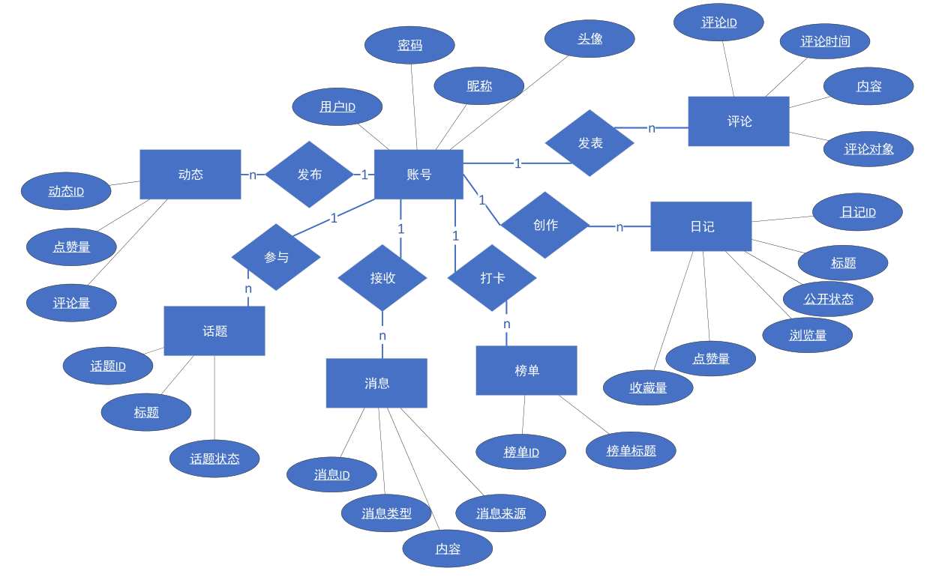
图15 E-R图
说明：根据数据可以得到相关的E-R图，存在账号、动态、话题、消息、榜单、日记、评论等实体，每个实体拥有自己的主键，各个实体之间通过关系相连接。例如：一个账号能够发布多条动态，账号中用户ID为主键，动态也存在动态ID为主键，两个实体也包含了其他的属性。

3.8出错处理需求
1. 软件出错处理

异常数据流 | 处理步骤 | 备注
用户输入用户名密码与服务器信息不匹配 | 系统提示“用户名或密码错误”
新建文件时文件名不合法 | 系统提示“文件名包含非法字符”
重命名文件时文件名不合法 | 系统提示“文件名包含非法字符”
上传失败 | 系统提示“上传失败”
刷新失败 | 系统提示“刷新失败”
退出未保存文件修改信息 | 系统提示“是否将修改的信息保存在文件中”
网络不通畅 | 系统提示“网络连接错误”

2. 硬件出错处理
（1）设备若出现硬件故障，软件会出现运行故障，各个模块都不能正常工作，启动任何功能都将无法进行正常的操作，对于此种类型故障，应由用户自己自行解决。
（2）软件在运行时出现的其他错误，将根据具体情况有软件开发者协助管理员进行解决。
（3）用户其他硬件出错则由用户自己处理（比如强制关闭系统等）

3.9用户需求访谈

3.9.1与当然用户的沟通
主题 | 项目访谈记录
时间 |  |  | 地点 | 杨枨老师办公室
受访人 | 姓名 | 专业 | 联系方式 | 访谈人 | 记录整理人
受访人 | 杨枨老师 |  | 面谈 | 陈玲曦、  刘书宇、童峻涛
访谈主要内容
个人背景 | 软件工程课程教师，本产品当然用户
调研记录
备注

3.9.2与普遍用户的沟通

主题 | 项目访谈记录
时间 | 2020年11月08日 22：30 |  | 地点 | 明德1-409
受访人 | 姓名 | 专业 | 访谈方式 | 访谈人 | 记录整理人
受访人 | 张鑫 | 软件工程 | 面谈 | 童峻涛 | 童峻涛
访谈主要内容
个人背景 | 男，计算机学院学生，手机重度使用者，精通各种应用程序基本操作。
调研记录 | （1）若用户范围扩大应考虑用户适用范围  （2）确定用户好友的判断以及关注的人与好友的联系  （3）界面的设计要求精美、引人注目  （4）确定动态的可见性的选择方式  （5）确定人气值的计算
备注

主题 | 项目访谈记录
时间 | 2020年11月09日 19：00 |  | 地点 | 明德1-411
受访人 | 姓名 | 专业 | 访谈方式 | 访谈人 | 记录整理人
受访人 | 杨元杰 | 软件工程 | 面谈 | 陈玲曦 | 陈玲曦
访谈主要内容
个人背景 | 男，计算机与计算科学学院学生，平时喜欢玩手机，使用手机的频率较高，有时会用手机记录信息等。
调研记录 | （1）使用时希望不太复杂，各个流程不太复杂；  （2）可以关注他人的动态等；  （3）能够及时收到用户之间的交流信息；  （4）在界面交互设计上要精美，不要太土；  （5）在积分上，应当设置一些限制，以免存在刷分行为；  （6）在信息的搜索上，如果可以做到精准一点就好了。
备注

主题 | 项目访谈记录
时间 | 2020年11月09日 16：00 |  | 地点 | 理四1楼大厅
受访人 | 姓名 | 专业 | 访谈方式 | 访谈人 | 记录整理人
受访人 | 费雨琪 | 英语 | 面谈 | 陈玲曦 | 陈玲曦
访谈主要内容
个人背景 | 女，外国语学院，平时爱玩手机，尤其是有关社区类互动等，例如云朵朵，喜爱旅游等。
调研记录 | （1）因为受访人使用云朵朵较多，故希望有类似云朵朵的基本功能；  （2）在使用软件时，希望不要有广告；  （3）平时记单词、句子等较多，希望在日记方面可以做到流畅顺滑；  （4）在日记方面可以对内容进行排版、优化等；  （5）界面可以好看漂亮一点。
备注

主题 | 项目访谈记录
时间 | 2020年11月08日 12：00 |  | 地点 | 理二门口
受访人 | 姓名 | 专业 | 访谈方式 | 访谈人 | 记录整理人
受访人 | 潘一诺 | 临床医学 | 面谈 | 陈玲曦 | 陈玲曦
访谈主要内容
个人背景 | 女，医学院，平时使用手机频率高，且经常使用微博、小红书等软件，在交流分享软件上，课余时间花的多。由于平时学医学，故经常会遇到一些知识点需要记录。
调研记录 | （1）因为会经常拍一些有关医学照片，故希望日记中可插图片标记；  （2）在创作内容和交流区域，希望对字数有些许限制，像微博一样；  （3）功能的设计上，有基本的收藏、点赞、转发、个人中心等即可；  （4）对自己喜欢的用户希望可以实时接收到最新的信息；  （5）希望可以发一些视频，不局限于图片和文字；  （6）在积分排行榜上能做到实时更新，达到一定阶段有奖励。
备注

3.10页面设计需求
初步原型设计图与说明

3.11环境需求

3.11.1设备需求
1. 服务器要求
CPU：2核4G以上
带宽：1 – 10 M
可选云盘：40 – 100 G
2. 客户端设备的型号和数量
安装有iOS 8及以上版本系统的设备：数量1
安装有Android 4.0及以上版本系统的设备：数量1
3. 输出设备的型号和数量
安装有iOS 8及以上版本系统的设备：数量1
安装有Android 4.0及以上版本系统的设备：数量1
4. 数据通信设备的型号和数量
阿里云云服务器：数量1
5. 功能键及其他专用设备
无

3.11.2支持软件
操作系统：Windows 8/10
数据库：MySQL5.7
服务器：阿里云服务器
原型编辑软件：Axure RP、Photoshop、墨刀
配置管理工具：Git、Github Desktop
前端编辑软件：Android Studio
后端编辑软件：Eclipse、IDEA
文件编辑软件：Visio、Project、Office

3.11.3接口需求
1. 用户接口
界面风格：采用图形界面
界面操作：界面上的每个按钮都是经过精心设计，以求客户方便使用
界面消息：将搜索所得的消息按卡片式的瀑布流页面集中显示
2. 硬件接口
通信协议：TCP/IP协议

3.12其他专门要求

3.12.1逆向需求
要求 | 备注
不强制用户进行操作

3.12.2将来可能提出的要求
未来可能会考虑到使用群体的地域性，用户的人气值的计算等要求。

3.13总体设计约束
1. 标准符合性
本系统需求采用国家标准GB8567-06；
国家标准GB8567-06 ：对所开发软件的功能、性能、用户界面及运行环境等作出详细的说明。它是在用户与开发人员双方对软件需求取得共同理解并达成协议的条件下编写的，也是实施开发工作的基础。
2. 硬件约束
（1）开发地点：宿舍 / 机房 / 图书馆
（2）实验设备：个人PC 机 / 实验室PC机
（3）项目资源：3台PC机、3台移动设备
（4）PC机系统：3台均为Windows 10
（5）移动设备系统：2台Android、1台iOS
3. 技术限制
此处对使用特定技术的限制，包括接口，数据库，并行操作，通讯协议，设计约定，编程规范等。
- 数据库：MySQL5.7
- JDK版本：JAVA8
- 浏览器：Google Chrome / Microsoft Edge
- 操作系统：Windows 10
- 支持环境：Android
- 编程语言：Java / MySQL
- 设计工具：IDEA、Axure RP、Eclipse、Android Studio
- 通信协议：TCP/IP
- 编程规范：严格遵守标准版变量定义与变量命名法则

4合格性规定
1. 用户层面
（1）用户能够通过注册登录使用App应用程序
（2）允许用户进行查询、新增、修改、删除文本记录
（3）用户可以在社区分享总结的动态并对他人的动态转发、点赞、收藏
（4）用户能够进行日常打卡
2. 性能层面
（1）搜索内容能在2s内呈现给用户
（2）确保App应用程序的安全性，确保用户隐私不泄露
（3）App应用程序在使用时1天内不能超过2次故障
（4）确保能在Android和iOS系统平台上流畅运行
3. 约束层面
（1）确保应用程序运行时网络条件处于良好
（2）必须在2021年01月18日之前完成关于软件的所用工作

5需求可追踪性
我们小组考虑到，在需求阶段，很多需求细节客户自己未必清楚，因此这一阶段无法达成一个一成不变的规格说明，这就必须允许客户在开发过程中不断明确自己的需求，我们将持续与用户保持联系来保持需求规格说明的可修改性和可理解性。
同时需求规格说明书与相关文档应可以相互对照和查阅。

6注解
APP：手机软件，主要指安装在智能手机上的软件，完善原始系统的不足与个性化。使手机完善其功能，为用户提供更丰富的使用体验的主要手段。
Vue：一套用于构建用户界面的渐进式JavaScript框架。
Flutter： Google 开源的 UI 工具包，帮助开发者通过一套代码库高效构建多平台精美应用，支持移动、Web、桌面和嵌入式平台。
MySql：一种关系数据库管理系统，关系数据库将数据保存在不同表中，增加了速度提高了灵活性。
Spring Boot：由Pivotal团队在2013年开始研发、2014年4月发布第一个版本的全新开源的轻量级框架。它基于Spring4.0设计，不仅继承了Spring框架原有的优秀特性，而且还通过简化配置来进一步简化了Spring应用的整个搭建和开发过程。

附录

参考资料
[1] Vue.js [EB/OL]. https://cn.vuejs.org/ -2020/11/04
[2] Flutter [EB/OL].https://flutterchina.club/ -2020/11/04
[3] MySql [EB/OL]. https://www.mysql.com/ -2020/11/04
[4] Spring Boot [EB/OL]. https://spring.io/projects/spring-boot -2020/11/04

数据字典详细说明
（1）用户信息表

字段名 | 标题 | 字段类型 | 长度 | 默认值 | 允许为空 | 输入填写 | 其他约束 | 自动递增 | 描述
user_id | 用户ID/账号 | Interger | 4 | 0 | N | N | PK | Y | 为了方便采用自增整型
user_name | 用户昵称 | Varchar | 20 | "zucc" | N |  |  |  | 名称不能超过20个字节
user_password | 用户密码 | Varchar | 20 | "123456" | N |  |  |  | 密码可具有一定设置比如说必须含字母
user_avatar | 用户头像 | Varchar | 200 | NULL |  |  |  |  | 头像字段内容存储的是图片的链接地址
user_gender | 用户性别 | Interger | 4 | 0 |  |  |  |  | "0"男or"1"女
user_birthday | 用户生日 | Datatime |  | NULL
user_tel | 用户电话 | Char | 11 | NULL |  |  |  |  | 必须为11位
user_mail | 用户邮箱 | Varchar | 20 | NULL |  |  |  |  | 具备验证符合邮箱形式
user_qq | 用户QQ | Varchar | 20 | NULL
user_weixin | 用户微信 | Varchar | 20 | NULL
user_createtime | 用户创建时间 | Datatime |  | NULL |  | N |  |  | 系统按照创建时间生成
user_grade | 用户等级 | Interger | 4 | 0 |  | N |  |  | 系统判断经验条满后升级
user_title | 用户称号 | Varchar | 20 | NULL |  | N |  |  | 称号由做任务或者等级情况由系统派发
user_point | 用户积分 | Interger | 4 | 0 |  | N |  |  | 积分由做任务获得
user_articlenum | 用户文章数 | Interger | 4 | 0 |  | N |  |  | 系统计算文章数
user_fansnum | 用户粉丝数 | Interger | 4 | 0 |  | N |  |  | 系统计算粉丝数
user_follownum | 用户关注数 | Interger | 4 | 0 |  | N |  |  | 系统计算关注数
user_signature | 用户个性签名 | Varchar | 20 | NULL

（2）用户粉丝表
字段名 | 标题 | 字段类型 | 长度 | 默认值 | 允许为空 | 输入填写 | 其他约束 | 自动递增 | 描述
user_id | 用户ID/账号 | Interger | 4 | 0 | N | N | PK |  | 两个ID共同做主码
fans_id | 对方ID/账号 | Interger | 4 | 0 | N | N | PK
fans_state | 关注状态 | Interger | 4 | 0 |  |  |  |  | 0"单方面关注"or1"互相关注"
（3）用户关注表
字段名 | 标题 | 字段类型 | 长度 | 默认值 | 允许为空 | 输入填写 | 其他约束 | 自动递增 | 描述
user_id | 用户ID/账号 | Interger | 4 | 0 | N | N | PK |  | 两个ID共同做主码
follow_id | 对方ID/账号 | Interger | 4 | 0 | N | N | PK
follow_state | 关注状态 | Interger | 4 | 0 |  |  |  |  | 0"单方面关注"or1"互相关注"

（4）用户收藏表
字段名 | 标题 | 字段类型 | 长度 | 默认值 | 允许为空 | 输入填写 | 其他约束 | 自动递增 | 描述
user_id | 用户ID/账号 | Interger | 4 | 0 | N | N | PK |  | 两个ID共同做主码
article_id | 文章ID | Interger | 4 | 0 | N | N | PK

（5）用户通知表
字段名 | 标题 | 字段类型 | 长度 | 默认值 | 允许为空 | 输入填写 | 其他约束 | 自动递增 | 描述
user_id | 用户ID/账号 | Interger | 4 | 0 | N | N | PK
news_id | 对方ID/账号 | Interger | 4 | 0 | N | N | PK
news_word | 消息内容 | Varchar | 200 | NULL
news_type | 消息类型 | Interger | 4 | 0 |  |  |  |  | 0"系统消息"or1"活动推广"

（6）心情动态表
字段名 | 标题 | 字段类型 | 长度 | 默认值 | 允许为空 | 输入填写 | 其他约束 | 自动递增 | 描述
mood_id | 动态ID | Interger | 4 | 0 | N | N | PK
user_id | 用户ID/账号 | Interger | 4 | 0 | N | N | FK
mood_word | 动态内容 | Varchar | 20 | NULL
mood_picture | 动态图片 | Varchar | 200 | NULL
mood_likenum | 动态点赞数 | Interger | 4 | 0
moodcom_id | 动态评论区id | Interger | 4 | 0 |  |  |  |  | 0"未完成"or1"已完成"

（7）心情评论表
字段名 | 标题 | 字段类型 | 长度 | 默认值 | 允许为空 | 输入填写 | 其他约束 | 自动递增 | 描述
moodcom_id | 评论编号 | Interger | 4 | 0 | N | N | PK
user_id | 用户ID/账号 | Interger | 4 | 0 | N | N | FK
moodcom_id | 文章ID | Interger | 4 | 0 | N | N | FK
moodcom_atid | 回复ID/账号 | Interger | 4 | 0 |  |  | FK
moodcom_word | 评论内容 | Varchar | 200 | NULL

（8）文章信息表
字段名 | 标题 | 字段类型 | 长度 | 默认值 | 允许为空 | 输入填写 | 其他约束 | 自动递增 | 描述
article_id | 文章编号 | Interger | 4 | 0 | N | N | PK | Y | 为了方便采用自增整型
user_id | 所属用户编号 | Interger | 4 | 0 | N |  | FK
article_state | 文章状态 | Interger | 4 | 0 |  |  |  |  | "0"私密or"1"分享
article_title | 文章标题 | Varchar | 50 | NULL
article_photo | 文章封面 | Varchar | 20 | NULL |  |  |  |  | 字段内容存储的是图片的链接地址
article_lead | 文章导语 | Varchar | 200 | NULL
article_word | 文章内容 | Varchar | 20000 | NULL |  |  |  |  | 存储是带样式或者样式固定的文件
article_createtime | 文章发表时间 | Datatime |  | NULL |  | N |  |  | 系统按照创建时间生成
article_readnum | 文章浏览数 | Interger | 4 | 0
article_likenum | 文章点赞数 | Interger | 4 | 0
article_commentnum | 文章评论数 | Interger | 4 | 0
article_collectnum | 文章收藏数 | Interger | 4 | 0
article_commentplace | 文章评论区编号 | Interger | 4 | 0 |  |  | FK
article_tag1 | 文章标签编号1 | Interger | 4 | 0
article_tag2 | 文章标签编号2 | Interger | 4 | 0 |  |  |  |  | 活动和分区都属于文章标签，两个标签不够用就之后再加

（9）文章评论表
字段名 | 标题 | 字段类型 | 长度 | 默认值 | 允许为空 | 输入填写 | 其他约束 | 自动递增 | 描述
comment_id | 评论编号 | Interger | 4 | 0 | N | N | PK
user_id | 用户ID/账号 | Interger | 4 | 0 | N | N | FK
article_id | 文章ID | Interger | 4 | 0 | N | N | FK
comment_atid | 回复ID/账号 | Interger | 4 | 0 |  |  | FK
comment_word | 评论内容 | Varchar | 200 | NULL

（10）文章草稿表
字段名 | 标题 | 字段类型 | 长度 | 默认值 | 允许为空 | 输入填写 | 其他约束 | 自动递增 | 描述
drafts_id | 草稿编号 | Interger | 4 | 0 | N | N | PK | Y | 为了方便采用自增整型，草稿编号与文章编号不同
user_id | 所属用户编号 | Interger | 4 | 0 | N |  | FK
drafts_state | 草稿状态 | Interger | 4 | 0 |  |  |  |  | "0"私密or"1"分享
drafts_title | 草稿标题 | Varchar | 50 | NULL
drafts_lead | 草稿导语 | Varchar | 200 | NULL
drafts_word | 草稿内容 | Varchar | 20000 | NULL
drafts_createtime | 草稿创建时间 | Datatime |  | NULL |  | N |  |  | 系统按照创建时间生成
drafts_modifytime | 草稿修改时间 | Datatime |  | NULL |  | N |  |  | 系统按照创建时间生成
drafts_tag | 文章标签 | Varchar | 20 | NULL |  |  |  |  | 活动和分区都属于文章标签，一个标签不够用，之后再加

（11）标签清单表
字段名 | 标题 | 字段类型 | 长度 | 默认值 | 允许为空 | 输入填写 | 其他约束 | 自动递增 | 描述
tag_id | 标签ID | Interger | 4 | 0 | N | N | PK
tag_name | 标签名称 | Varchar | 20 | NULL
tag_lead | 标签内容/解释 | Varchar | 200 | NULL
tag_num | 该标篇数 | Interger | 4 | 0
tag_id | 标签ID | Interger | 4 | 0 | N | N | PK

（12）活动/话题清单表
字段名 | 标题 | 字段类型 | 长度 | 默认值 | 允许为空 | 输入填写 | 其他约束 | 自动递增 | 描述
activity_id | 活动ID | Interger | 4 | 0 | N | N | PK
activity_num | 活动参与人数 | Interger | 4 | 0 | N | N | FK
activity_name | 活动名称 | Varchar | 20 | NULL
activity_lead | 活动内容/解释 | Varchar | 200 | NULL
forum_id | 讨论区编号 | Interger | 4 | 0 | N | N
activity_state | 活动状态 | Interger | 4 | 0 |  |  |  |  | 0"未完成"or1"已完成"

（13）活动讨论区
字段名 | 标题 | 字段类型 | 长度 | 默认值 | 允许为空 | 输入填写 | 其他约束 | 自动递增 | 描述
forum_id | 讨论区编号 | Interger | 4 | 0 | N | N | PK
user_id | 用户ID/账号 | Interger | 4 | 0 | N | N | FK
activity_id | 活动ID | Interger | 4 | 0 | N | N | FK
forum_at | 回复ID/账号 | Interger | 4 | 0 |  |  | FK
forum_word | 评论内容 | Varchar | 200 | NULL

（14）打卡排行榜单
字段名 | 标题 | 字段类型 | 长度 | 默认值 | 允许为空 | 输入填写 | 其他约束 | 自动递增 | 描述
list_id | 榜单ID | Interger | 4 | 0 | N | N | PK
user_id | 用户ID/账号 | Interger | 4 | 0 | N | N | FK
list_name | 榜单名称 | Varchar | 20 | NULL
list_num | 在榜排名 | Interger | 4 | 0

